洛阳交运集团2.2MWp分布式光伏发电项目

监 理 周 报

第2期

编 制 时 间：2019.03.17
监理单位编制人：胡学东
监理单位审核人：苗守明

常州正衡电力工程监理有限公司
洛阳交运集团2.2MWp分布式光伏发电项目
监理部
项目名称：洛阳交运集团2.2MWp分布式光伏发电项目
建设单位：浙江正泰新能源开发有限公司
设计单位：河南省华元电力工程设计有限公司
监理单位：常州正衡电力工程监理有限公司
施工单位：安徽三三建设工程有限公司
- 工程概况:
本工程光伏并网发电工程规划总装机容量为2.07306MW。采用330Wp多晶硅光伏组件6282块，组串式逆变器40台，5进1出汇流箱3套，4进1出汇流箱4套，3进1出汇流箱3套。光伏场区发电系统配置一套由北京四方继保工程技术有限责任公司生产的光伏监控系统。光伏区域逆变器的数据通过485线传输至箱变测控装置，最终送至场内原有开关站，实现开关站内对光伏区设备的远程监控。光伏箱变高压侧装设负荷开关和熔断器，作为变压器过载及短路保护。箱变低压侧装设断路器可实现速断、过流、单相接地等保护功能，参数整定需将汇流箱出口至箱变低压侧之间电缆纳入保护范围。本光伏电站运营模式为自发自用，上下网关口计量电能表同时兼做并网电能表。
- 施工概述：（包含原厂房加固、安装工程的进度、质量、安全、材料进场验收、隐蔽工程验收、旁站记录、分部分项工程验收等情况的概述）
三、工程项目进度情况一览表
1、加固工程（钢柱加强、横梁加强、檩条加强）
序号 | 单位工程 | 分部分项工程 | 上周计划完成内容 | 本周实际完成内容 | 累计完成工程量（%）
1 | 交运分布式 | 4#加固工程 |  | 4#全部完成
2 |  | 3#加固工程 |  | 3#全部完成
3
4
5
2、安装工程（支架、光伏组件、汇流箱、逆变器、电气二次系统、防雷与接地、架空线路及电缆、其他电气安装等）
序号 | 单位工程 | 分部分项工程 | 上周计划完成内容 | 本周实际完成内容 | 累计完成工程量（%）
1 |  | 光伏夹具道轨安装 | 3#4#楼屋面光伏夹具及道轨安装 | 全部完成 | 总量50%
2 |  |  | 2#屋面夹具安装 | 基本完成 | 单体70％
3
4
5
- 进度情况分析：施工人员平均每天18人
四、进场材料、构配件、设备一览表
序号 | （进场材料、构配件、设备）名称 | 进场时间  （年月日） | 进场数量  （单位） | 拟用部位
1 | 自升降作业平台 | 2019-3-3 | 2台 | 厂房加固
2 | Z型钢 | 2019-3-3 | 908支 | 厂房加固
3 | 钢管、钢板 | 2019-2-28 | 45吨 | 厂房加固
4 | 铝合金导轨 | 2019-3-9 | 3248支 | 光伏支架
5 | 油漆 | 2019-2-28 | 400kg | 防腐
6
五、现场人员配置情况
1、监理单位：常州正衡电力工程监理有限公司
监理人员：胡学东
2、施工单位：安徽三三建设工程有限公司
管理人员：徐雪松

六、施工质量检查情况
序号 | 检查验收内容 | 具体内容 | 对应形成文件名称
1 | 材料、构配件、设备进场验收 | 自升降作业平 | 合格证
 |  | Z型钢 | 材质合格证、报告单
 |  | 钢管、钢板 | 材质合格证、报告单
 |  | 油漆 | 材质合格证、报告单
 |  | 导轨 | 材质合格证、报告单
2 | 监理旁站项目 | 1、
 |  | 2、
 |  | 3、
 |  | 4、
 |  | 5
3 | 施工质量检查记录 | 1、
 |  | 2、
 |  | 3、
 |  | 4、
 |  | 5、
4 | 隐蔽工程质量验收 | 1、
 |  | 2、
 |  | 3、
 |  | 4、
 |  | 5
5 | 分部分项工程验收 | 1、
 |  | 2
 |  | 3
 |  | 4
 |  | 5
6 | 其他 | 1
 |  | 2
 |  | 3
 |  | 4

七、施工质量问题
1、目前刚开始施工，施工质量良好，未有质量问题发生。
八、安全文明施工
1、要求现场施工人员每天班前进行安全技术交底形成文件并保存影像。
2、戴好安全帽，用好安全带。
3、屋面四周用安全网防护，并有彩条警示。
九、沟通协调
无
十、其他事宜（变更、签证等事宜）
2、工程签证：无
3、其他：无
十一、天气统计表。
日 期  天 气 | 4 | 5 | 6 | 7 | 8 | 9 | 10
晴 |  | 晴 | 晴 | 晴 | 晴 | 晴 | 晴
雨 | 雨
阴
雾
温湿度

十二、监理工作统计表：
序号 | 工作项名称 | 单位 | 本周 | 累计 | 备注
1 | 监理会议 |  |  | 2
2 | 审批施工组织设计（方案） |  |  | 5
3 | 审核施工图纸 |  |  | 1
4 | 发出监理通知
5 | 审批分包单位
6 | 原材料审批 |  |  | 5
7 | 构配件审批 |  |  | 3
8 | 设备审批
9 | 分项（检验批）工程质量验收 |  |  | 1 | 夹具完成
10 | 分部（子分部）工程质量验收
11 | 不合格项验收
12 | 监理抽查复试 |  |  | 7
13 | 监理见证取样 |  |  | 2 | 拉拨试验
14 | 清退不合格建筑材料、构配件、设备
- 本周监理工作小结：
- 施工单位目前进场施工人员充足，但受业主方安全检查影响，晚上加固施工；
2、监理项目部坚持每天对施工现场进行检查，并做好相关记录（监理日志）。
项目监理周报影像文件
一、形象进度影像
文字描述 | 厂房道轨安装 | 厂房加固
图片 | 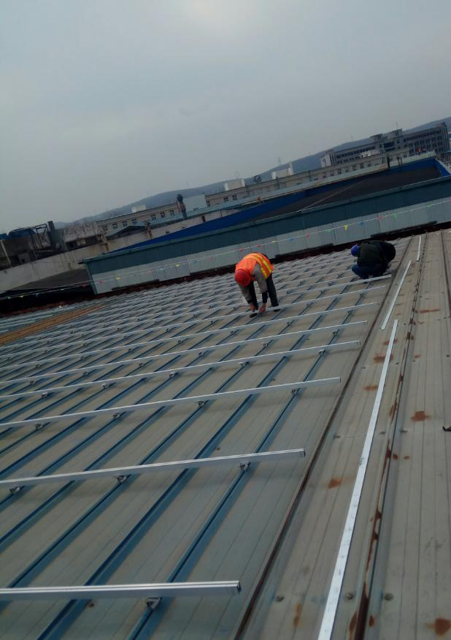 | 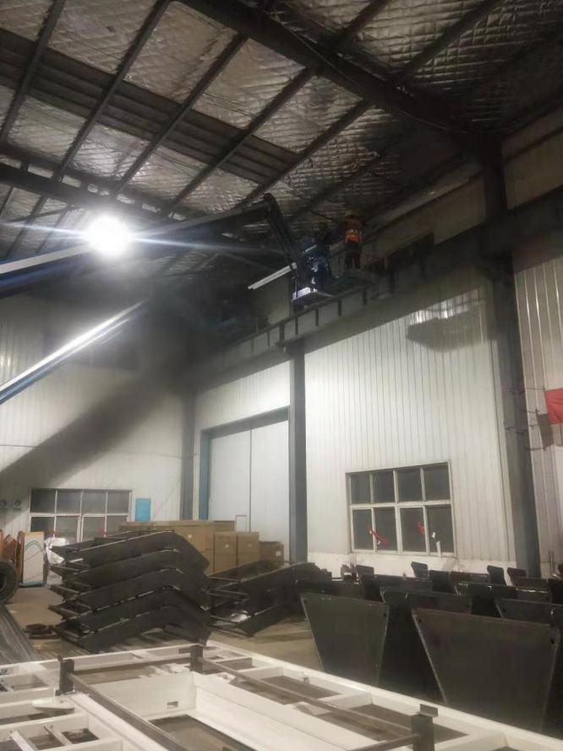
文字描述
图片

二、质量问题影像
文字描述
图
片

三、质量检查影像
文字描述 | 夹具拉拨检查 | 原料检查
图  片 | 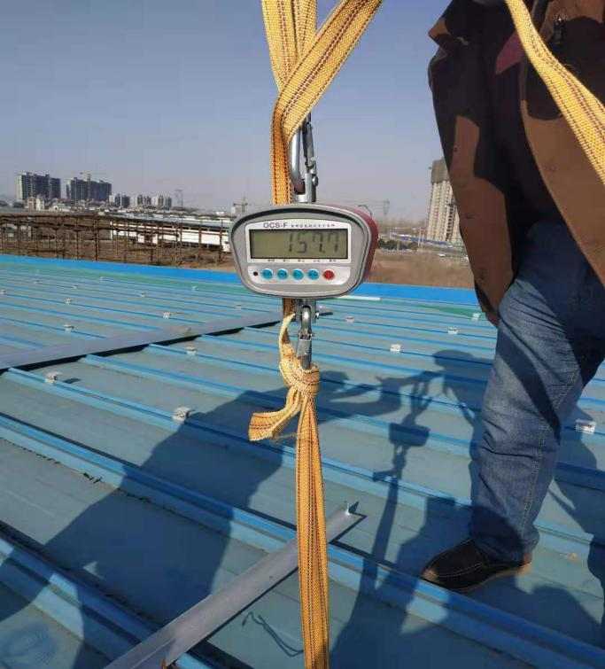 | 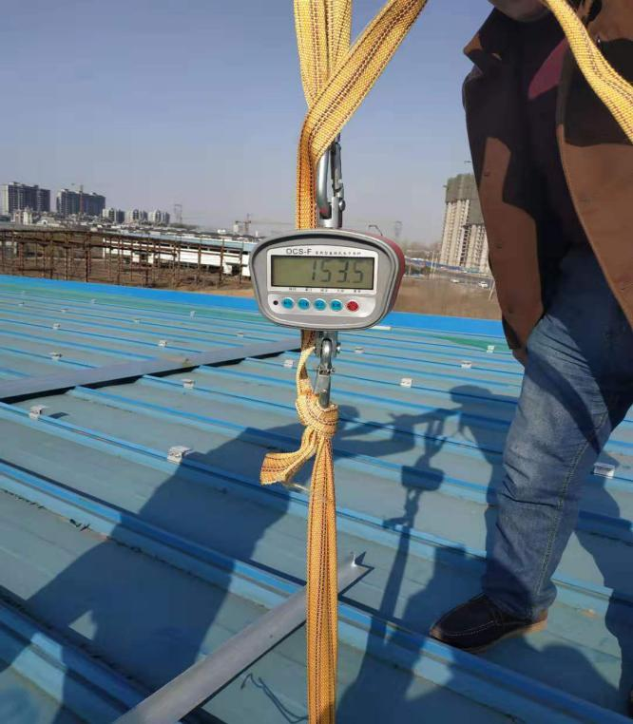

四、安全文明施工影像
文字描述 | 安全生产情况良好。
图  片 | 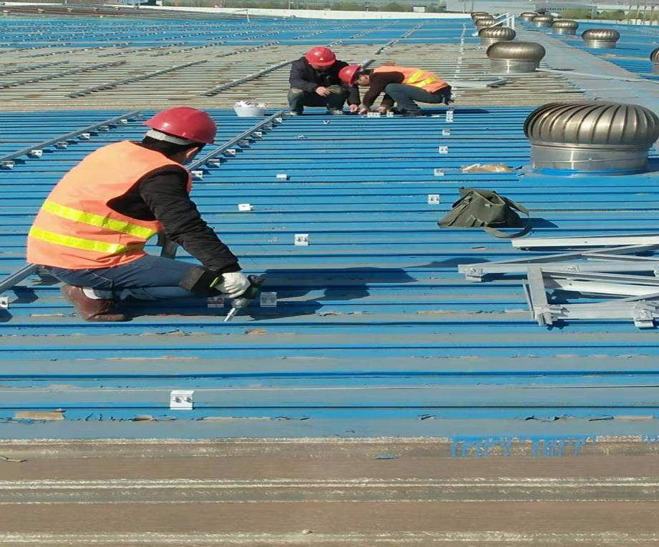

五、其他施工事宜影像
文字描述 | 抽检紧固件情况
图  片 | 